Новые медицинские издания по специальностям «Лечебное дело» и другим направлениям в электронном виде
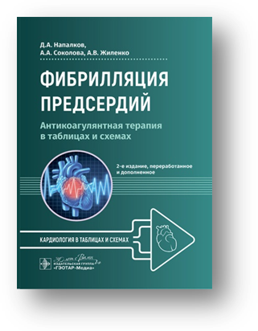
Напалков, Д. А. Фибрилляция предсердий: антикоагулянтная терапия в таблицах и схемах / Д. А. Напалков, А. А. Соколова, А. В. Жиленко. - 2-е изд., перераб. и доп. - Москва : ГЭОТАР-Медиа, 2025. - 88 с. - ISBN 978-5-9704-9292-5, DOI: 10.33029/9704-9292-5-NSZ-2025-1-88. - Текст : электронный // ЭБС "Консультант студента" : [сайт]. - URL : https://www.studentlibrary.ru/book/ISBN9785970492925.html (дата обращения: 21.07.2025). - Режим доступа: по подписке. - Текст: электронный.
Во втором издании книги представлены новые данные по ведению пациентов с фибрилляцией предсердий с учетом рекомендаций Европейского общества кардиологов (2024). Обновлены принципы оценки тромбоэмболического и геморрагического рисков, антитромботической терапии после острого коронарного синдрома и чрескожного коронарного вмешательства, добавлена схема назначения препаратов после установки окклюдера ушка левого предсердия.
Издание предназначено терапевтам, кардиологам и врачам других специальностей, назначающим антикоагулянты при данной широко распространенной аритмии, и может быть рекомендовано как учебное пособие студентам медицинских вузов и ординаторам.
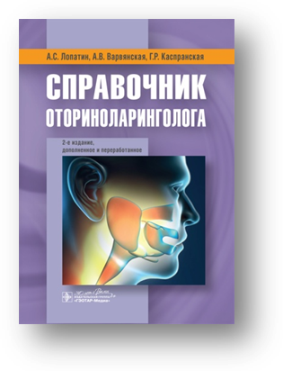
Лопатин, А. С. Справочник оториноларинголога / А. С. Лопатин, А. В. Варвянская, Г. Р. Каспранская. - 2-е изд., доп. и перераб. - Москва : ГЭОТАР-Медиа, 2025. - 408 с. - ISBN 978-5-9704-9020-4, DOI: 10.33029/9704-8052-6-HBO-2024-1-408. - Текст : электронный // ЭБС "Консультант студента" : [сайт]. - URL : https://www.studentlibrary.ru/book/ISBN9785970490204.html (дата обращения: 21.07.2025). - Режим доступа: по подписке.
В справочнике освещены основные вопросы диагностики и лечения заболеваний носа, околоносовых пазух, глотки, гортани и уха. Он составлен по принципу клинических рекомендаций, где для каждой нозологической формы последовательно описаны ее эпидемиология, классификации, этиология и патогенез, клиническая картина, диагностика и методы лечения. В книге приведены сведения о заболеваниях и состояниях, описания которых обычно отсутствуют в учебниках и национальных руководствах по оториноларингологии, таких как перфорации перегородки носа, назальная ликворея, синдром обструктивного апноэ сна, ларингофарингеальный рефлюкс и др. Во втором издании справочника в соответствии с вышедшими за последние 5 лет новыми клиническими рекомендациями и согласительными документами полностью переработаны разделы по аллергическому риниту, острому и хроническому риносинуситу, добавлена информация по ольфакторной дисфункции, некоторым отоневрологическим заболеваниям (нейроваскулярному конфликту, синдрому Минора), особенностям течения ЛОРзаболеваний при новой коронавирусной инфекции.
Издание предназначено оториноларингологам, аллергологам, врачам общей практики и педиатрам.

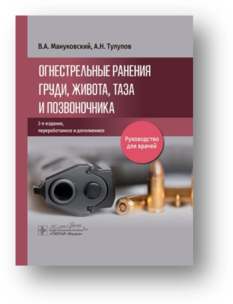
Огнестрельные ранения груди, живота, таза и позвоночника: руководство для врачей / В. А. Мануковский, А. Н. Тулупов [и др.]. - 2-е изд., перераб. и доп. - Москва : ГЭОТАР-Медиа, 2025. - 288 с. - ISBN 978-5-9704-9262-8, DOI: 10.33029/9704-9262-8-CPS-2025-1-288. - Текст: электронный // ЭБС "Консультант студента" : [сайт]. – URL : https://www.studentlibrary.ru/book/ISBN9785970492628.html (дата обращения: 21.07.2025). - Режим доступа: по подписке.
Руководство подготовлено на основании многолетнего опыта по обследованию и лечению раненых в мирное время и в различных локальных военных конфликтах, а также анализа данных современной литературы по проблеме диагностики и лечения огнестрельных ранений. Первое издание, вышедшее 3 года назад, оказалось весьма востребованным хирургами нашей страны вследствие проведения специальной военной операции на Украине. Изменения и дополнения второго издания коснулись в основном огнестрельных повреждений таза. В нем сделан упор на изложение практических аспектов этой актуальной и сложной проблемы, учтены достижения отечественных и зарубежных исследователей, приведены современные классификации ранений, отражены особенности их патогенеза, диагностики и лечения, вопросы применения видеоторакоскопии, видеолапароскопии, мультиспиральной компьютерной томографии с внутривенным контрастированием, ангиографии с селективной ангиоэмболизацией.
Издание предназначено хирургам, травматологам, врачам скорой медицинской помощи, клиническим ординаторам и широкому кругу специалистов травмоцентров и больниц.

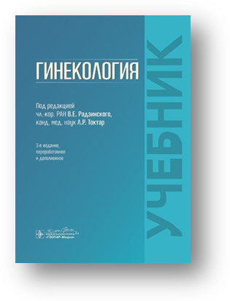
Гинекология : учебник / под ред. В. Е. Радзинского, Л. Р. Токтар. - 3-е изд., перераб. и доп. - Москва : ГЭОТАР-Медиа, 2025. - 1320 с. - ISBN 978-5-9704-8522-4, DOI: 10.33029/9704-8522-4-GYN-2025-1-1320. - Текст : электронный // ЭБС "Консультант студента" : [сайт]. - URL : https://www.studentlibrary.ru/book/ISBN9785970485224.html (дата обращения: 21.07.2025). - Режим доступа: по подписке.
Настоящий учебник отличается от аналогичных изданий интеграцией современных знаний о гинекологии в широком смысле слова в единую учебную систему с использованием английских аналогов русскоязычных терминов. Третье издание дополнено последними сведениями и международными рекомендациями 2019–2024 гг. по всем разделам. Структура учебника, порядок изложения материала, использование современных классификаций, иллюстративный материал и блок трехуровневого самоконтроля в конце каждой главы позволяют изучить предмет, оценить приоритеты отечественного преподавания.
Предназначен студентам медицинских вузов, клиническим ординаторам, акушерам-гинекологам и врачам общей практики.

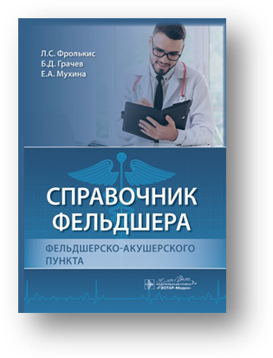
Фролькис, Л. С. Справочник фельдшера фельдшерско-акушерского пункта / Л. С. Фролькис, Б. Д. Грачев, Е. А. Мухина [и др. ]. - Москва : ГЭОТАР-Медиа, 2025. - 560 с. - ISBN 978-5-9704-9433-2. - Текст : электронный // ЭБС "Консультант студента" : [сайт]. - URL : https://www.studentlibrary.ru/book/ISBN9785970494332.html (дата обращения: 21.07.2025). - Режим доступа : по подписке.
Книга содержит информационный материал, четко структурированный по основным разделам медицины, краткое описание клинической картины, методов диагностики и лечения наиболее часто встречающихся заболеваний и состояний в практике фельдшера ФАП.
Справочник включает краткое описание течения заболеваний внутренних органов, инфекционных болезней и туберкулеза, неврологических и психических патологий, детских, хирургических болезней и состояний в травматологии. В нем рассмотрены вопросы по организации работы ФАП в соответствии с новыми нормативными документами, представлен раздел по электрокардиографии, кроме того, приведена краткая информация по неотложным состояниям и оказанию первой помощи пациентам.
Издание предназначено медицинским работникам среднего звена.

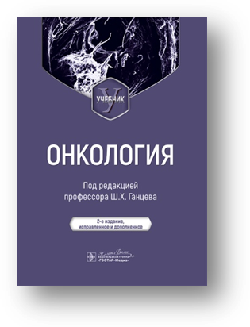
Онкология : учебник / под ред. Ш. Х. Ганцева. - 2-е изд., испр. и доп. - Москва : ГЭОТАР-Медиа, 2025. - 688 с. - ISBN 978-5-9704-9172-0, DOI: 10.33029/9704-9172-0-ONC-2025-1-688. - Текст : электронный // ЭБС "Консультант студента" : [сайт]. - URL : https://www.studentlibrary.ru/book/ISBN9785970491720.html (дата обращения: 21.07.2025). - Режим доступа: по подписке.
Книга состоит из двух разделов. Раздел «Общая онкология» содержит сведения об истории, современных проблемах онкологии, организации онкологической помощи, основах канцерогенеза, методах диагностики и принципах лечения злокачественных новообразований. Раздел «Частная онкология» включает данные об основных нозологических формах злокачественных опухолей, отраженных в соответствующих главах.
Издание предназначено студентам медицинских вузов, обучающимся по направлению подготовки «Лечебное дело», по специальностям «Педиатрия», «Медико-профилактическое дело».

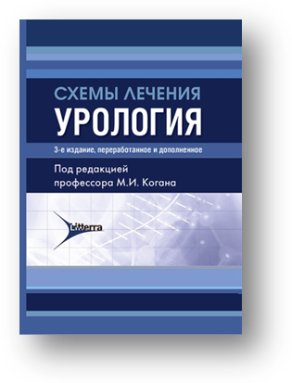
Схемы лечения. Урология / под ред. М. И. Когана. - 3-е изд., перераб. и доп. - Москва : Литтерра, 2025. - 368 с. - ISBN 978-5-4235-0465-6, DOI: 10.33029/4235-0465- 6-SLR-2025-1-368. - Текст : электронный // ЭБС "Консультант студента" : [сайт]. - URL : https://www.studentlibrary.ru/book/ISBN9785423504656.html (дата обращения: 21.07.2025). - Режим доступа: по подписке.
Третье издание справочника включает принципы и современные схемы лечения наиболее распространенных урологических заболеваний, таких как мочекаменная болезнь, нарушения мочеиспускания, опухолевые, андрологические заболевания и многие другие. Книга написана практикующими врачами и соответствует последним клиническим рекомендациям и новациям.
Издание предназначено практикующим урологам, андрологам, онкологам, врачам общей практики, терапевтам, ординаторам и студентам медицинских вузов.

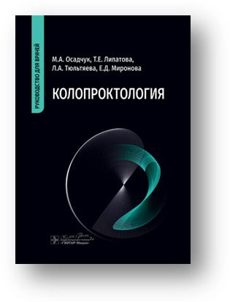
Колопроктология : руководство для врачей / М. А. Осадчук, Т. Е. Липатова, Л. А. Тюльтяева, Е. Д. Миронова. - Москва : ГЭОТАР-Медиа, 2025. - 336 с. - ISBN 978-5-9704-9448-6. - Текст : электронный // ЭБС "Консультант студента" : [сайт]. - URL : https://www.studentlibrary.ru/book/ISBN9785970494486.html (дата обращения: 21.07.2025). - Режим доступа: по подписке.
В руководстве освещены вопросы этиологии, патогенеза, клинической картины, диагностики и лечения наиболее важных и распространенных в колопроктологии заболеваний. Анатомия и физиология толстого кишечника и аноректальной области приведены в отдельных главах. Материал изложен в соответствии с национальными и международными рекомендациями по диагностике заболеваний толстого кишечника и тактике ведения таких больных. В книге проведены параллели между данными Кохрановских исследований и национальными рекомендациями, касающимися вопросов терапии заболеваний в колопроктологии. Особое внимание уделено вопросам функциональных патологий кишечника, в том числе рассмотрены СРК-подобные расстройства кишечника и подходы к терапии подобных патологий. Отражены особенности течения основных заболеваний толстого кишечника и терапевтической тактики у пациентов старшей возрастной группы. Подробно рассмотрены основные синдромы, встречающиеся в колопроктологии.
Предназначено терапевтам, гастроэнтерологам и хирургам.

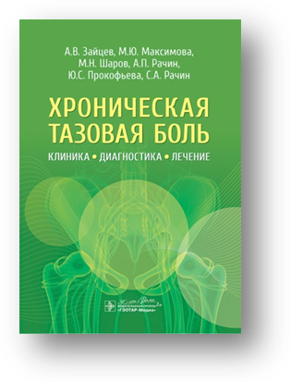
Хроническая тазовая боль: клиника, диагностика, лечение / А. В. Зайцев, М. Ю. Максимова, М. Н. Шаров [и др.]. - Москва : ГЭОТАР-Медиа, 2025. - 128 с. - ISBN 978-5-9704-9165-2, DOI: 10.33029/9704-7111-1-CPP-2022-1-128. Текст: электронный // ЭБС "Консультант студента" : [сайт]. - URL: https://www.studentlibrary.ru/book/ISBN9785970491652.html (дата обращения: 21.07.2025). - Режим доступа: по подписке.
В связи с многообразием причин и клинических проявлений хроническая тазовая боль является междисциплинарной проблемой, что обосновывает необходимость подготовки высококвалифицированных специалистов для обеспечения оказания качественной помощи этой категории пациентов.
В книге описаны основные виды хронической тазовой боли и их причины, приведены классификация, клиническая картина, диагностика и лечение.
Издание предназначено урологам, неврологам, гинекологам, проктологам, хирургам, клиническим ординаторам, слушателям факультетов дополнительного профессионального образования, студентам медицинских вузов.

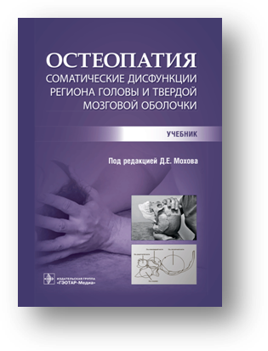
Остеопатия. Соматические дисфункции региона головы и твердой мозговой оболочки : учебник / под ред. Д. Е. Мохова. - Москва : ГЭОТАР-Медиа, 2025. - 448 с. - ISBN 978-5-9704-9507-0. - Текст: электронный // ЭБС "Консультант студента" : [сайт]. - URL: https://www.studentlibrary.ru/book/ISBN9785970495070.html (дата обращения: 21.07.2025). - Режим доступа: по подписке.
Этот том серии учебников по остеопатии посвящен краниальному разделу. В нем приведена информация по методологии остеопатического обследования, биомеханике костей черепа, анатомо-физиологическим особенностям региона головы. Данный том представляет собой синтез теоретических знаний и практических рекомендаций, определяющих базовую подготовку по специальности «Остеопатия» в области остеопатической диагностики и коррекции соматических дисфункций региона головы и твердой мозговой оболочки.
Учебные материалы представлены как в традиционной, так и в интерактивной форме, особенно полезной для индивидуального обучения. В специальных информационных блоках кратко отражены ключевые понятия. Многочисленные иллюстрации помогают закреплять знания визуально.
Учебник предназначен студентам и ординаторам медицинских вузов, обучающимся по специальности «Остеопатия», а также может быть использован в системе дополнительного профессионального образования для слушателей программы профессиональной переподготовки и программ повышения квалификации врачей по специальности «Остеопатия».
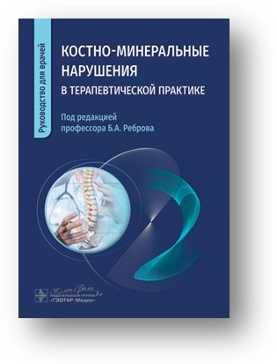
Костно-минеральные нарушения в терапевтической практике: руководство для врачей / Б. А. Ребров, Е. Б. Комарова, И. И. Благинина [и др.] ; под ред. Б. А. Реброва. - Москва : ГЭОТАР-Медиа, 2025. - 272 с. - ISBN 978-5-9704-9062-4, DOI: 10.33029/9704-9062-4-KMN-2025-1-272. - Текст: электронный // ЭБС "Консультант студента" : [сайт]. - URL: https://www.studentlibrary.ru/book/ISBN9785970490624.html (дата обращения: 21.07.2025). - Режим доступа: по подписке.
В руководстве изложены основные сведения о диагностике, лечении и профилактике остеопороза и сходных костно-минеральных нарушений, развивающихся при заболеваниях внутренних органов. В нем обобщен международный опыт ведения больных с остеопорозом и другими костно-минеральными нарушениями, информация основана на российских и европейских руководствах последних лет.

Главной особенностью руководства является соединение различных рекомендаций в единую структуру, удобную для использования врачами-ординаторами, практическими врачами при лечении заболеваний, сопровождающихся развитием костных и минеральных нарушений.
Издание предназначено врачам по специальностям «Терапия», «Общая врачебная практика (семейная медицина)», «Ревматология» и может быть полезно кардиологам, эндокринологам, пульмонологам, гинекологам, нефрологам, гастроэнтерологам, а также врачам-ординаторам.
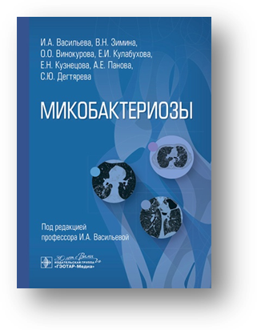
Микобактериозы / И. А. Васильева, В. Н. Зимина, О. О. Винокурова [и др.] ; под ред. И. А. Васильевой. - Москва : ГЭОТАР-Медиа, 2025. - 152 с. - ISBN 978-5-9704-9196-6, DOI: 10.33029/9704-9196-6-MYC-2025-1-152. - Текст : электронный // ЭБС "Консультант студента" : [сайт]. - URL : : https://www.studentlibrary.ru/book/ISBN9785970491966.html (дата обращения: 21.07.2025). - Режим доступа: по подписке.
В книге изложены эпидемиология и иммунопатогенез микобактериозов, клинико-рентгенологические проявления заболевания у пациентов с различным ВИЧ-статусом. Представлены современные международные согласительные рекомендации по диагностике, лечению и профилактике легочных и внелегочных форм микобактериоза в зависимости от вида возбудителя. Обобщена также информация о мониторинге заболевания в период терапии и наблюдении за больным после излечения. Освещены имеющиеся научные данные об интерпретации тестов на лекарственную чувствитель ность нетуберкулезной микобактерии. Приведен ряд интересных клинических примеров течения и лечения микобактериозов, которые наблюдали авторы.
Издание предназначено пульмонологам, фтизиатрам, инфекционистам, терапевтам, педиатрам, хирургам, трансплантологам, организаторам здравоохранения, а также врачам других специальностей, которые могут быть вовлечены в оказание медицинской помощи пациентам с микобактериозами.
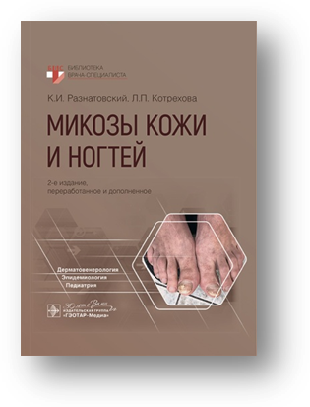
Разнатовский, К. И. Микозы кожи и ногтей / К. И. Разнатовский, Л. П. Котрехова. - 2-е изд., перераб. и доп. - Москва : ГЭОТАР-Медиа, 2025. - 248 с. - ISBN 978-5-9704-9170-6, DOI: 10.33029/9704-9170-6-MIK-2025-1-248. - Текст : электронный // ЭБС "Консультант студента" : [сайт]. - URL : https://www.studentlibrary.ru/book/ISBN9785970491706.html (дата обращения: 21.07.2025). - Режим доступа: по подписке.
В издании рассмотрены наиболее распространенные поверхностные грибковые заболевания (микозы) кожи, ногтей и волос. Описание каждой нозологической формы включает сведения об этиологии, эпидемиологии, клинической картине, дифференциальной диагностике, лечении, профилактике и диспансерном наблюдении с учетом последних достижений медицинской микологии.
Книга предназначена практикующим врачам-дерматовенерологам, лаборантам-микологам, эпидемиологам, врачам общей практики, педиатрам, терапевтам, студентам медицинских факультетов высших и средних учебных заведений.
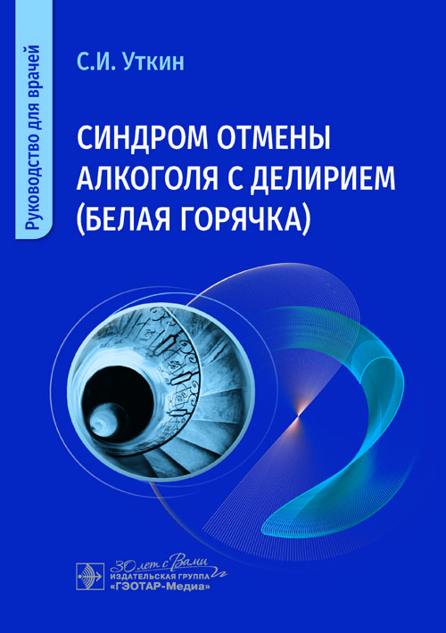
Уткин, С. И. Синдром отмены алкоголя с делирием (белая горячка): руководство для врачей / С. И. Уткин. - Москва : ГЭОТАР-Медиа, 2025. - 104 с. - ISBN 978-5-9704-9197-3, DOI: 10.33029/9704-9197-3-AWS-2025-1-104. - Текст : электронный // ЭБС "Консультант студента" : [сайт]. - URL : https://www.studentlibrary.ru/book/ISBN9785970491973.html (дата обращения: 21.07.2025). - Режим доступа: по подписке.
Алкогольный делирий (белая горячка, delirium tremens) — это тяжелое осложнение синдрома отмены алкоголя, опасное для жизни и здоровья пациентов, зависимых от алкоголя. В руководстве приведены сведения об истории изучения алкогольного делирия, его этиологии и патогенезе, актуальные данные о распространенности случаев алкогольного делирия в г. Москве. Представлена информация о современных методах прогнозирования развития белой горячки, ранней диагностики этого психоза, его осложнениях, новых подходах к лечению и профилактике.
Издание адресовано широкому кругу читателей — студентам медицинских вузов, врачам-психиатрам, психиатрам-наркологам и другим специалистам, которые в своей повседневной работе оказывают медицинскую помощь пациентам с расстройствами, вызванными алкоголем.
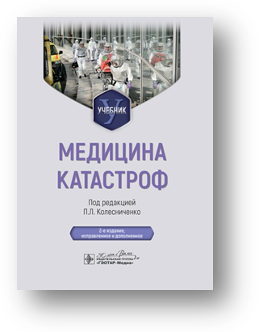
Медицина катастроф : учебник / под ред. П. Л. Колесниченко. - 2-е изд., испр. и доп. - Москва : ГЭОТАР-Медиа, 2025. - 464 с. - ISBN 978-5-9704-8885-0, DOI: 10.33029/9704-8885-0-DISM-2025-1-464. - Текст: электронный// ЭБС "Консультант студента" : [сайт]. - URL: https://www.studentlibrary.ru/book/ISBN9785970488850.html (дата обращения: 21.07.2025). - Режим доступа: по подписке.
Данный учебник предназначен для изучения студентами медицинских вузов, поэтому в нем большое внимание уделено медицинским аспектам мобилизационной подготовки, военной токсикологии, медицинской защиты и медицины катастроф. Структура учебника представлена таким образом, что охватывает основные вопросы работы медицинских работников и медицинских учреждений в подготовительный и исполнительный периоды их деятельности.
Учебник подготовлен преподавателями кафедры экстремальной, военной медицины и безопасности жизнедеятельности ФГБОУ ВО «Ивановский государственный медицинский университет» Минздрава России, предназначен для обучения студентов медицинского вуза и может быть полезным для подготовки интернов, ординаторов и врачей, а также других медицинских работников, изучающих вопросы работы в чрезвычайных ситуациях мирного и военного времени

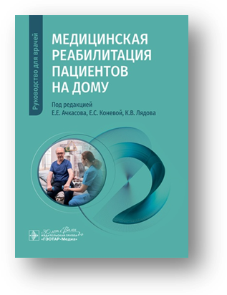
Медицинская реабилитация пациентов на дому : руководство для врачей / под ред. Е. Е. Ачкасова, Е. С. Коневой, К. В. Лядова. - Москва : ГЭОТАР-Медиа, 2025. - 200 с. - ISBN 978-5-9704-8917-8, DOI: 10.33029/9704-8917-8-MRP-2025-1-200. - Текст: электронный// ЭБС "Консультант студента" : [сайт]. - URL: https://www.studentlibrary.ru/book/ISBN9785970489178.html (дата обращения: 21.07.2025). - Режим доступа: по подписке.
Домашняя реабилитация — это комплекс мер, направленных на восстановление здоровья и работоспособности человека в условиях домашней среды. Она включает различные методы лечения, такие как физиотерапия, лечебная физкультура, массаж, эрготерапия, речевая и когнитивная реабилитация, а также использование медицинских аппаратов и оборудования.
В руководстве изложены современные сведения об организации медицинской реабилитации пациентов на дому. Даны основные рекомендации по проведению реабилитации средствами лечебной физкультуры, физиотерапии, клинической психологии, а также с позиций сестринского дела. Отдельные главы в качестве примера иллюстрируют особенности онкореабилитации пациентов, реабилитации пациентов с гинекологическими заболеваниями, телереабилитационной помощи пациентам со спастическим гемипарезом, а также реабилитации пациентов с последствиями травм, полученных вследствие боевых действий. Представлены современные технические средства реабилитации пациентов на дому и алгоритмы их подбора.
Издание предназначено врачам по лечебно-физической культуре, физиотерапевтам, врачам физической и реабилитационной медицины, неврологам, терапевтам, педиатрам, травматологам-ортопедам, а также студентам медицинских вузов, обучающимся по специальностям «Лечебное дело», «Педиатрия».

Составитель главный библиограф Е. В. Спивакова

